报告信息公开简报表
第 1 页 共 1 页
用人（建设）单位情况 | 名称 | 云南吉臣铝业有限公司
用人（建设）单位情况 | 地理位置 | 云南省昆明市西山区海口街道办事处工业园区云南滇威新能源科技集团有限公司内 4 号 D 车间
用人（建设）单位情况 | 联系人 | 顾云芳
职业卫生技术服务  类型 |  | 职业病危害预评价□ 职业病危害控制效果评价□  职业病危害因素检测☑ 职业病危害现状评价 □
技术服务项目组人员 | 项目负责人 |  | 白东平
技术服务项目组人员 | 现场  调查 | 专业人员 | 白东平、魏荣
技术服务项目组人员 | 现场  调查 | 时间 | 2022-12-6-2022-12-6
技术服务项目组人员 | 现场采样/检测 | 专业人员 | 白东平、魏荣、段东旭、何天鹏
技术服务项目组人员 | 现场采样/检测 | 时间 | 2022-12-6-2022-12-6
技术服务项目组人员 | 实验室检验分析人 |  | 马致余、赵显超、郗美
技术服务项目组人员 | 检测/评价报告编制人 |  | 白东平
技术服务项目组人员 | 报告审核人 |  | 何 芳、徐月恒
用人（建设）单位陪同人 |  |  | 顾云芳
现场调查、现场采样/检测等图像影像 | 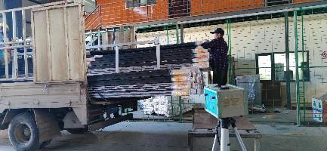 |  |  | 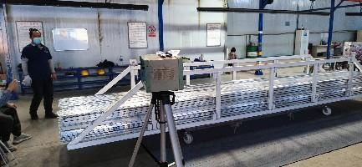
现场调查、现场采样/检测等图像影像 | 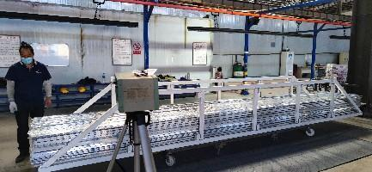 |  |  | 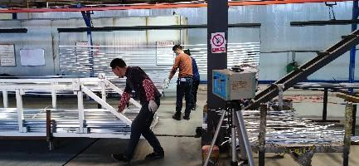
注：出具职业卫生技术服务报告之日起20个工作日内在“http://www.ynzyjk.com/”完成公示。

